## **Sprint 1: Estructura técnica y conexión base de datos**

**Fecha límite:** *2 de junio – 13 de junio*

### **✅ Entregables:**

* Mockup digital o diseño más detallado.
* Diagrama de base de datos final (herramienta sugerida: dbdiagram.io).
* Entorno de desarrollo configurado.
* Base de datos en la nube (MySQL en XAMPP o Infinity Free) creada y conectada.
* Prueba de conexión con app/web/escritorio.

### **🧪 Tareas de Testing:**

* **Pruebas de conexión**:
  + Intentar conectarse a la base con credenciales erróneas y verificar que haya manejo de errores.
  + Verificar tiempos de respuesta al conectar.
* **Testing de estructura de base de datos**:
  + Ejecutar consultas básicas para validar que las tablas estén bien creadas.
  + Comprobar que no haya errores de tipos de datos.
* **Prueba de despliegue en diferentes dispositivos (si aplica)**:
  + ¿La app web carga correctamente en celulares?

### **📋 Checklist:**

* ¿Tenemos conexión exitosa con la base de datos en la nube?
* ¿El diseño visual (mockup) está listo y actualizado?
* ¿Creamos un README con tecnologías a usar?
* Comenzar la escritura en inglés del README
* ¿Compartimos el link del repositorio con la docente?

**Sprint Review**: Cierre de sprint con presentación oral del avance del product

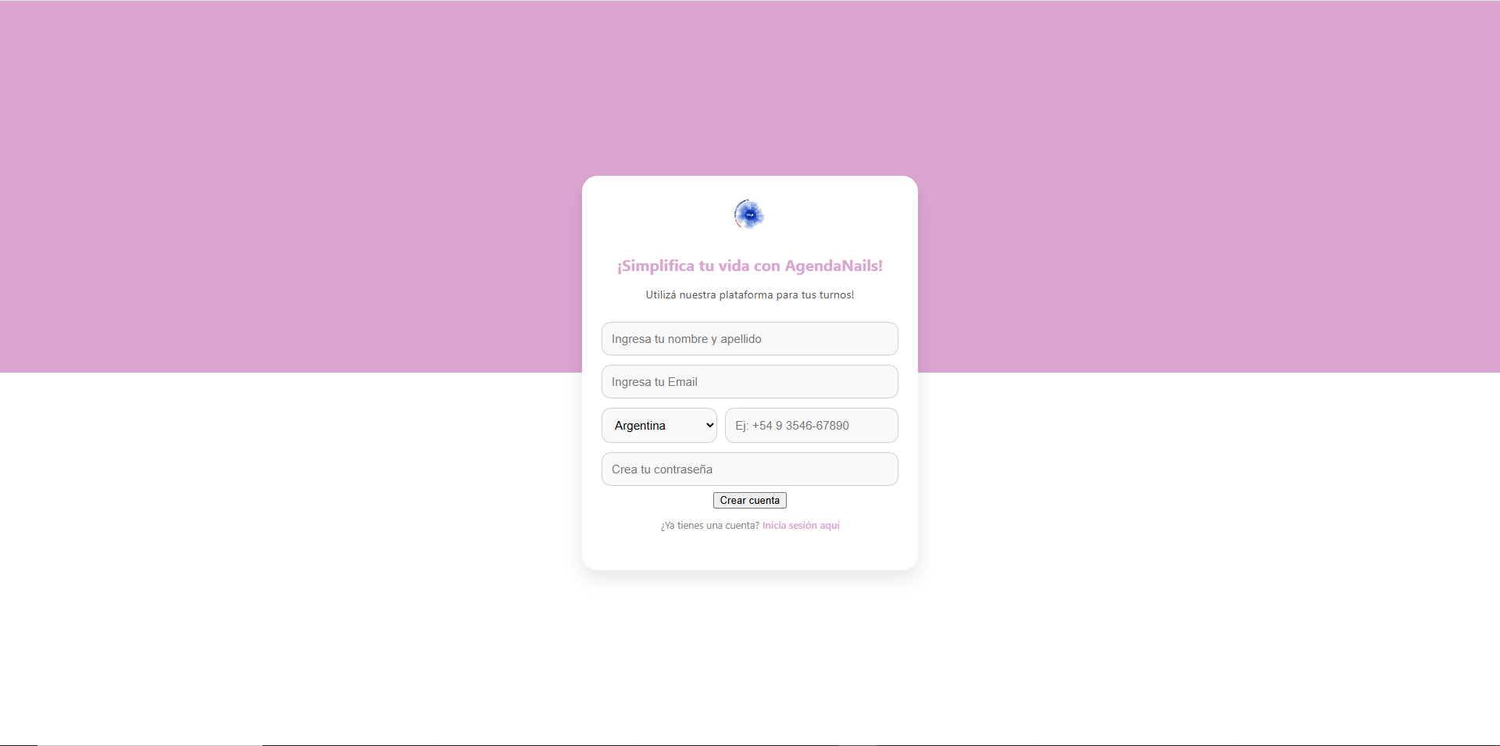

**MOCKUP DIGITAL REALIZADA**

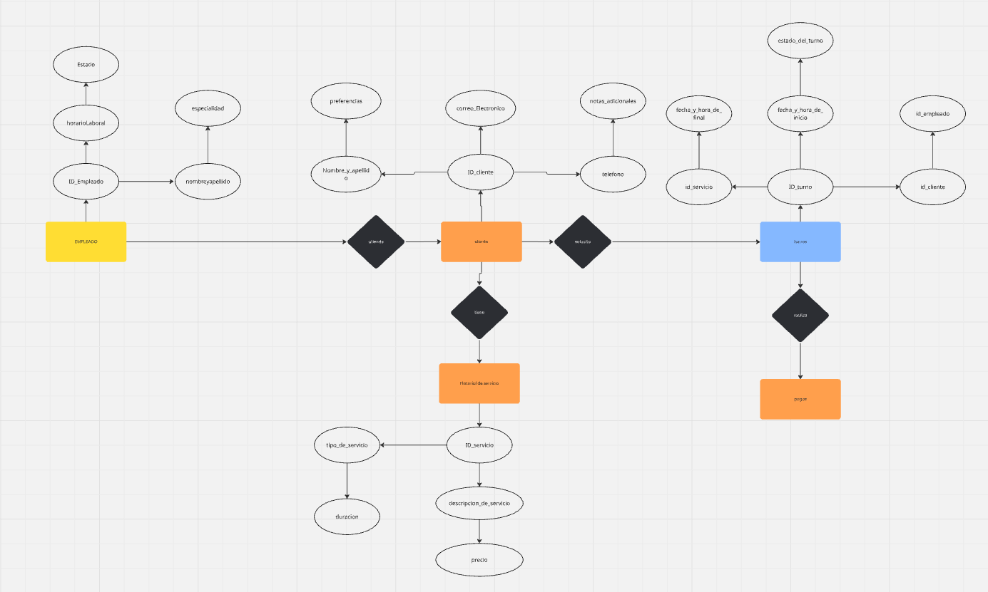**DIAGRAMA DE BASE DE DATOS FINAL**

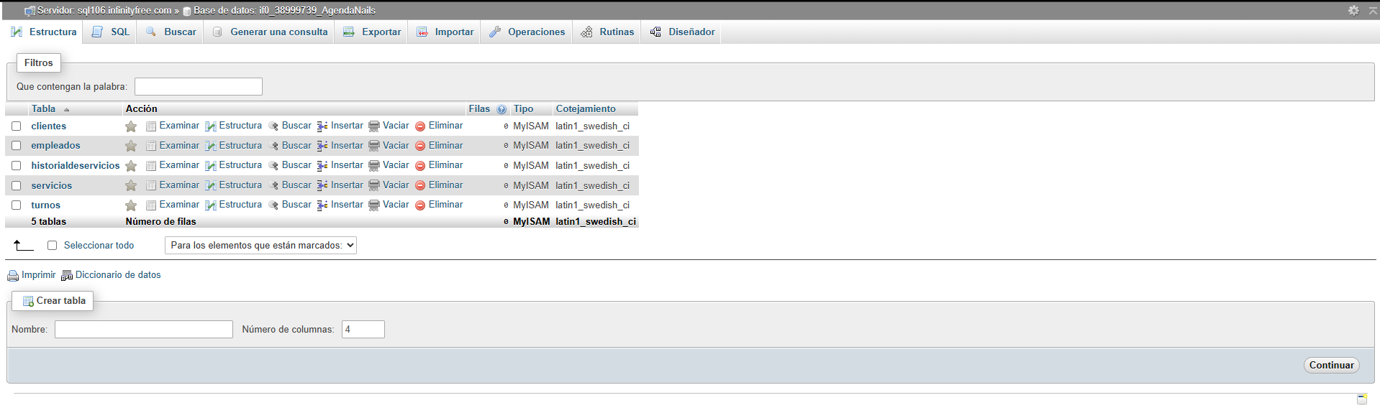**BASE DE DATOS REALIZADA EN XAMPP**